ПОРЯДОК
получения государственной услуги
по выдаче санитарно-эпидемиологических заключений
на отдельные виды деятельности и проектную документацию
в электронном виде

В целях реализации Концепции развития механизмов предоставления государственных и муниципальных услуг в электронном виде, а также в целях повышения оперативности и доступности государственных услуг, Федеральной службой по надзору в сфере защиты прав потребителей и благополучия человека обеспечен перевод государственной услуги по выдаче санитарно-эпидемиологических заключений на отдельные виды деятельности и проектную документацию в электронный вид.

В настоящее время доступна возможность подать заявление и необходимые документы в электронном виде через Единый портал государственных и муниципальных услуг.

Срок осуществления административной процедуры по принятию решения о выдаче санитарно-эпидемиологического заключения сокращен в два раза с 10 до 5 рабочих дней в случае, если документы направляются в электронном виде через Единый портал государственных и муниципальных услуг.

1. Для получения госуслуги в электронном виде необходимо организовать личный кабинет и зарегистрироваться на Портале Госуслуг (см. методические рекомендации).

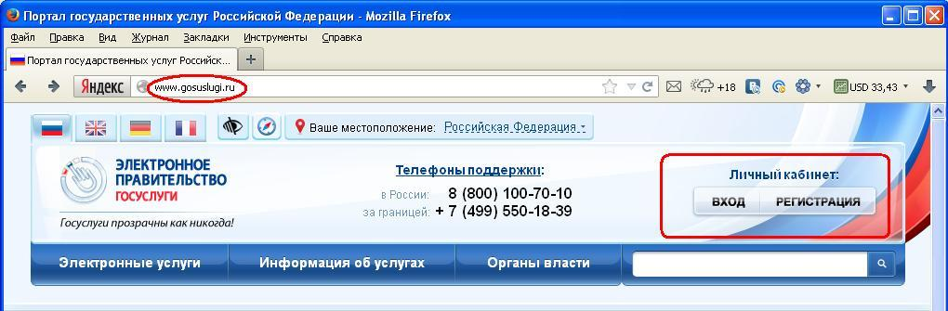

2. Войти в личный кабинет одним из указанных способов (в зависимости от способа регистрации).

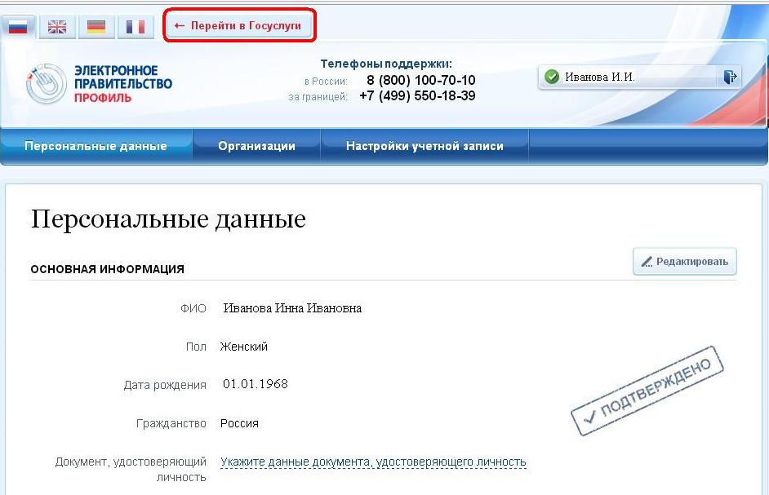
3. После подтверждения персональных данных перейти последовательно по кнопкам Перейти в Госуслуги и Органы власти.
4. В отобразившейся структуре органов власти выбрать Федеральная служба по надзору в сфере защиты прав потребителей и благополучия человека.
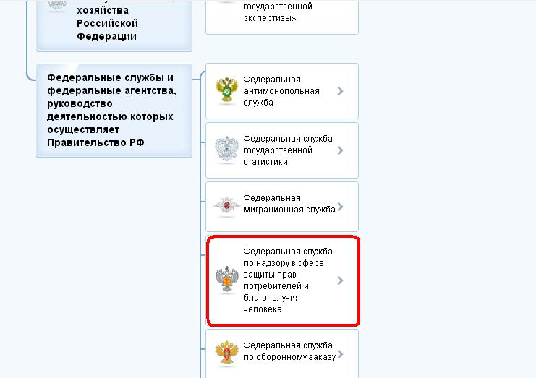
5. В разделе Территориальные органы

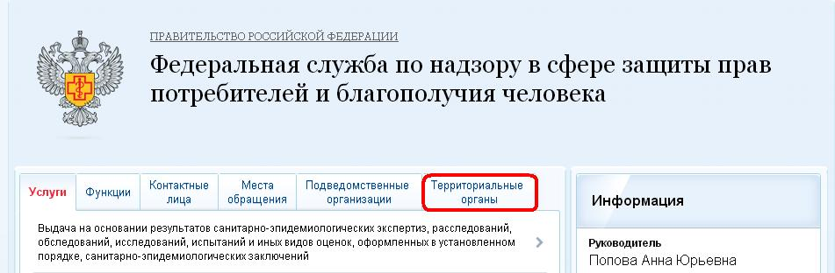

выбрать

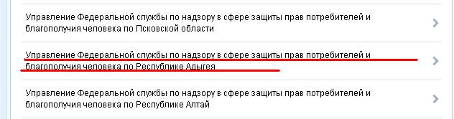

а затем услугу

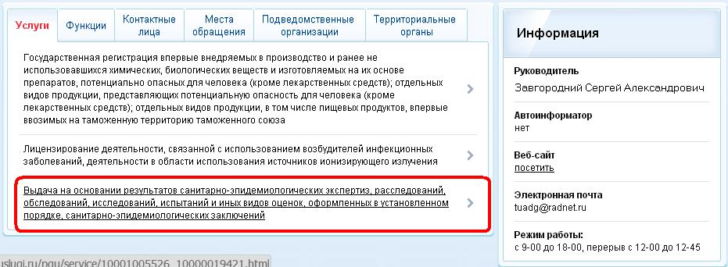

6. Отображаются доступные для скачивания формы заявлений. Необходимо их скачать и заполнить.
7. После заполнения заявления и прикрепления документов, данные файлы направляются в управление Роспотребнадзора по субъекту Российской Федерации для предоставления данной государственной услуги.

